304. Два одинаково заряженных шарика подвешены в одной точке на нитях одинаковой длины. При этом нити разошлись на угол α. Шарики погружают в масло. Какова плотность ρ₀ масла, если угол расхождения нитей при погружении в масло остается неизменным? Плотность материала шариков ρ=1,5×10³ кг/м³, диэлектрическая проницаемость масла ε=2,2.

m1=m2=m  q1=q2=q  L  α  ρ=1.5×10³ кг/м³  ε=2.2 | 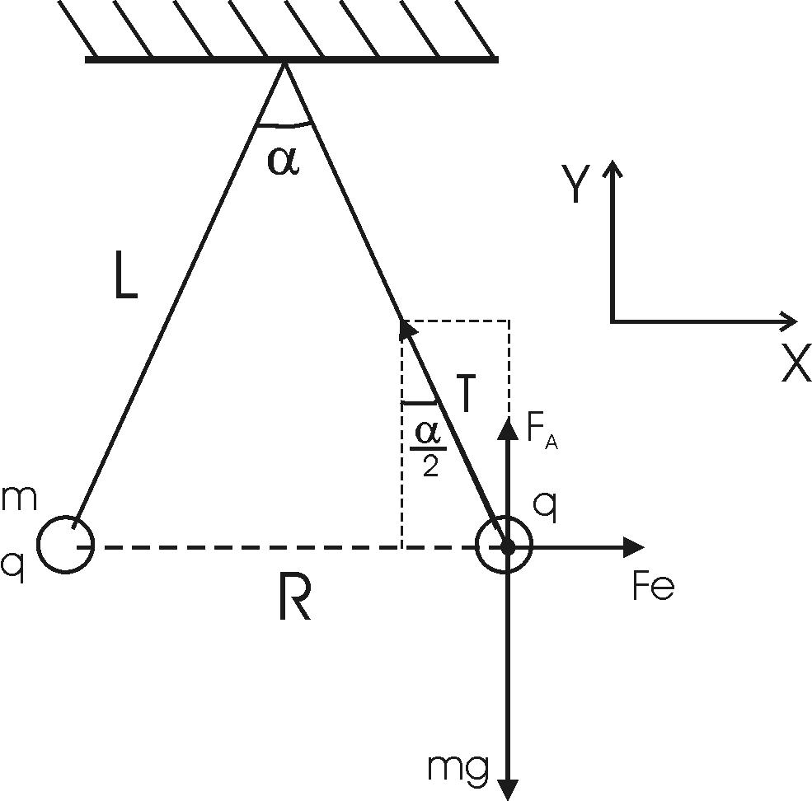  На каждый заряд действуют четыре силы: 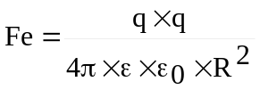 – сила Кулона, mg – сила притяжения, T – сила натяжения нити и сила Архимеда F_{A}. Так как заряды находятся в равновесии, то из третьего закона Ньютона получаем, что сумма всех сил действующих на заряд равна нулю. Поэтому суммы сил  проектируемые на ось X и ось Y тоже равны нулю:  на X: T×sin(α/2) =Fe  на Y: T×cos(α/2) =mg–F_{A}.  Делим первое на второе и получаем 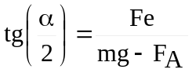 - условие равновесия заряда. Сила Архимеда равна 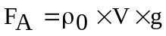, где V – объем шарика. Тогда масса шарика равна m=ρ×V. Поэтому 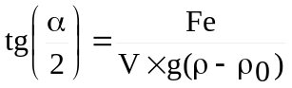.  В случае когда шарик находится в воздухе (ε=1 – диэлектрическая проницаемость и ρ₀=0 – плотность воздуха почти ноль) имеем 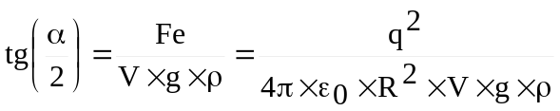.  В случае когда шарик находится в масле имеем  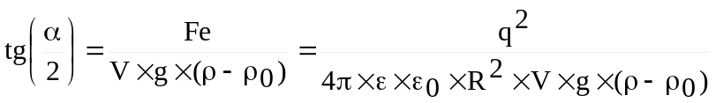.  Так как углы α равны, то  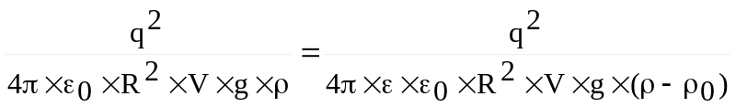  Откуда искомая величина 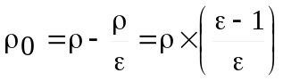. Подставляем числа. 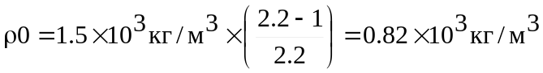.
ρ₀ = ?

